Комитет образования, науки и молодежной политики Волгоградской области

Государственное бюджетное учреждение для детей,
нуждающихся в психолого-педагогической и медико-социальной помощи, «Волгоградский областной центр психолого-медико-социального сопровождения»

Расстройство аутистического спектра: особенности развития и перспективного обучения

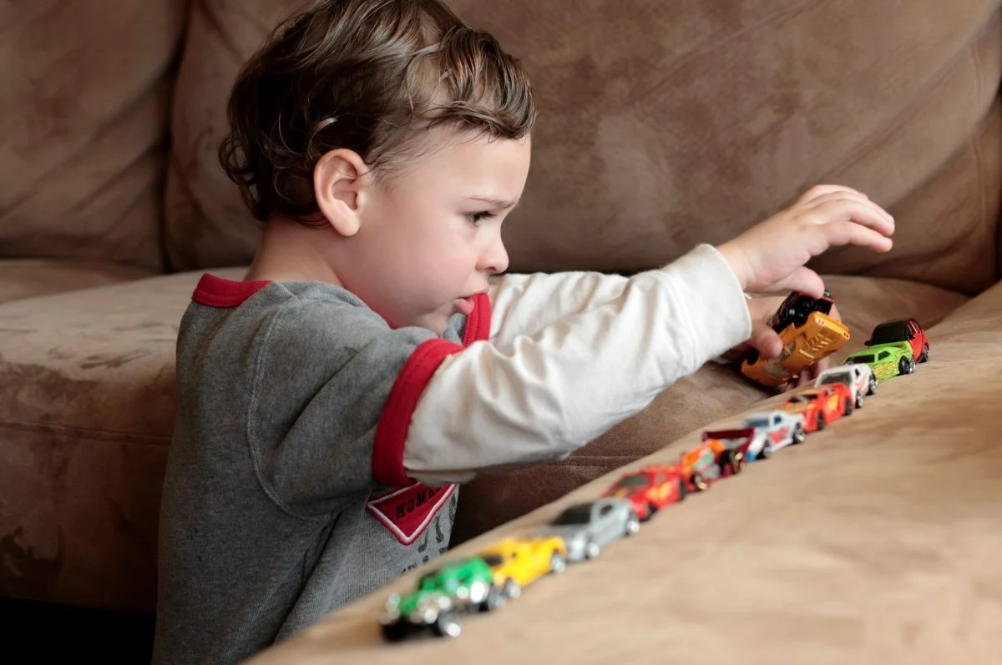

Волгоград
2020

В данном пособии представлен информационный и практический материал об особенностях развития детей с расстройствами аутистического спектра. Особое внимание уделяется опыту работы по оказанию психолого-педагогической и социальной помощи таким детям в Волгоградском областном центре психолого-медико-социального сопровождения.
Пособие может быть полезно специалистам полезно педагогам, специалистам службы психолого-педагогического сопровождения образовательных организаций, в проведении дифференциальной диагностики эмоционально-волевой, познавательной и коммуникативной сфер, которая необходима для корректного психологического заключения. Полученная развернутая информация по результатам диагностики об особенностях развития ребенка с РАС позволяет четко разграничивать особенности взаимодействия с ребёнком, использующим для установления коммуникации карточки PECS и ребёнком, умеющим устанавливать речевой контакт, что в свою очередь позволяет снизить возможность диагностической ошибки и определить оптимальный для развития ребенка образовательный маршрут.

Составители:
Н. А. Судакова – учитель-логопед центральной психолого-медико-педагогической комиссии.
Т.М. Шалина – учитель-дефектолог центральной психолого-медико-педагогической комиссии.
А.В. Пономарева – педагог-психолог, клинический психолог центральной психолого-медико-педагогической комиссии.
Ю.С. Желудкова – педагог-психолог центральной психолого-медико-педагогической комиссии.

Координаты:
г. Волгоград, ул. 64-й Армии, 111а
Государственное бюджетное учреждение для детей, нуждающихся в психолого-педагогической и медико-социальной помощи, "Волгоградский областной центр психолого-медико-социального сопровождения"

Телефоны: 8 (8442) 44-89-65, 66-02-72
наш сайт: cpmpk34.com.ru
e-mail: info@cpmpk34.com.ru

Пояснительная записка
Аутизм – это тяжѐлое нарушение психического развития, которое влияет, прежде всего, на социальные навыки и поведение человека. Под аутизмом в широком смысле понимается необщительность, стремление уйти от контактов, жить в своѐм собственном мире. Поведение детей с аутизмом характеризуется также жѐсткой стереотипностью (от многократного повторения элементарных движений, таких как потряхивания руками или подпрыгивания, до сложных ритуалов) и нередко деструктивностью (агрессией, самоповреждением, криками, негативизмом и др.)
Имеющийся на сегодняшний день практический опыт обучения детей с РАС показывает, что для этой категории детей должны быть разработаны и внедрены различные модели обучения, позволяющие максимально реализовать их право на получение адекватного их возможностям и способностям образования, позволяющего реализовать потенциал этих детей.
В данном пособии представлен информационный и практический материал об особенностях развития детей с расстройствами аутистического спектра. Особое внимание уделяется опыту работы по оказанию психолого-педагогической и социальной помощи таким детям в Волгоградском областном центре психолого-медико-социального сопровождения.
Пособие может быть полезно специалистам полезно педагогам, специалистам службы психолого-педагогического сопровождения образовательных организаций, в проведении дифференциальной диагностики эмоционально-волевой, познавательной и коммуникативной сфер, которая необходима для корректного психологического заключения. Полученная развернутая информация по результатам диагностики об особенностях развития ребенка с РАС позволяет четко разграничивать особенности взаимодействия с ребёнком, использующим для установления коммуникации карточки PECS и ребёнком, умеющим устанавливать речевой контакт, что в свою очередь позволяет снизить возможность диагностической ошибки и определить оптимальный для развития ребенка образовательный маршрут.

